Abb. 5: Mögliches Tafelbild nach der 4. Stunde

Kirchenträume

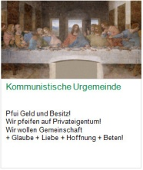
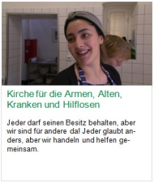
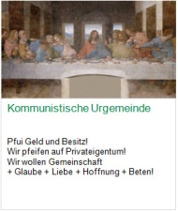
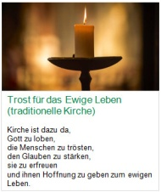
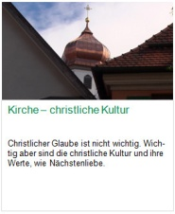

Gruppe 1
I
II
III
IV
Gruppe 2
I
II
III
IV
Gruppe 3
I
II
III
IV
Gruppe 4
I
II
III
IV
Gruppe 5
I
II
III
IV

